TEMA 2: As formas da Terra: relevo e hidrografía.

1 Composición da Terra
2 Océanos e continentes
3 A formación do relevo
3.1 Axentes internos
3.2 Axentes externos
4 Formas de relevo
5 Outro vocabulario de accidentes xeográficos

Composición da Terra.
Na estrutura da Terra distinguimos tres niveis: codia terrestre ou litosfera, manto e núcleo.
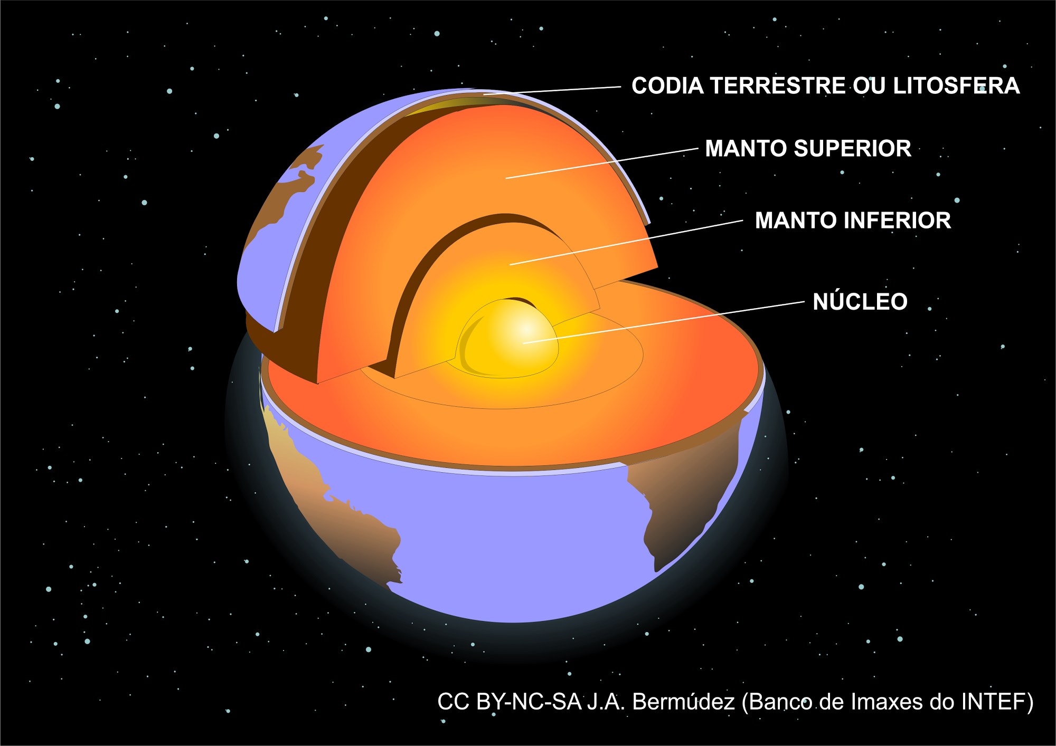
Segundo a teoría desenvolta por Alfred Wegener, a litosfera está dividida en diversos bloques, a xeito de quebracabezas, denominados placas tectónicas, que se desprazan lentamente empurradas polo magma do manto, o que provoca que a superficie terrestre estea en continuo cambio. É o que se coñece como deriva continental.

Pode ollar este vídeo sobre a deriva continental

Sábese que as placas se moven principalmente por estas razóns:
- Pódese observar como algúns continentes “encaixan entre si”.
- Atopáronse fósiles semellantes en continentes afastados como África, Australia ou a Antártida.
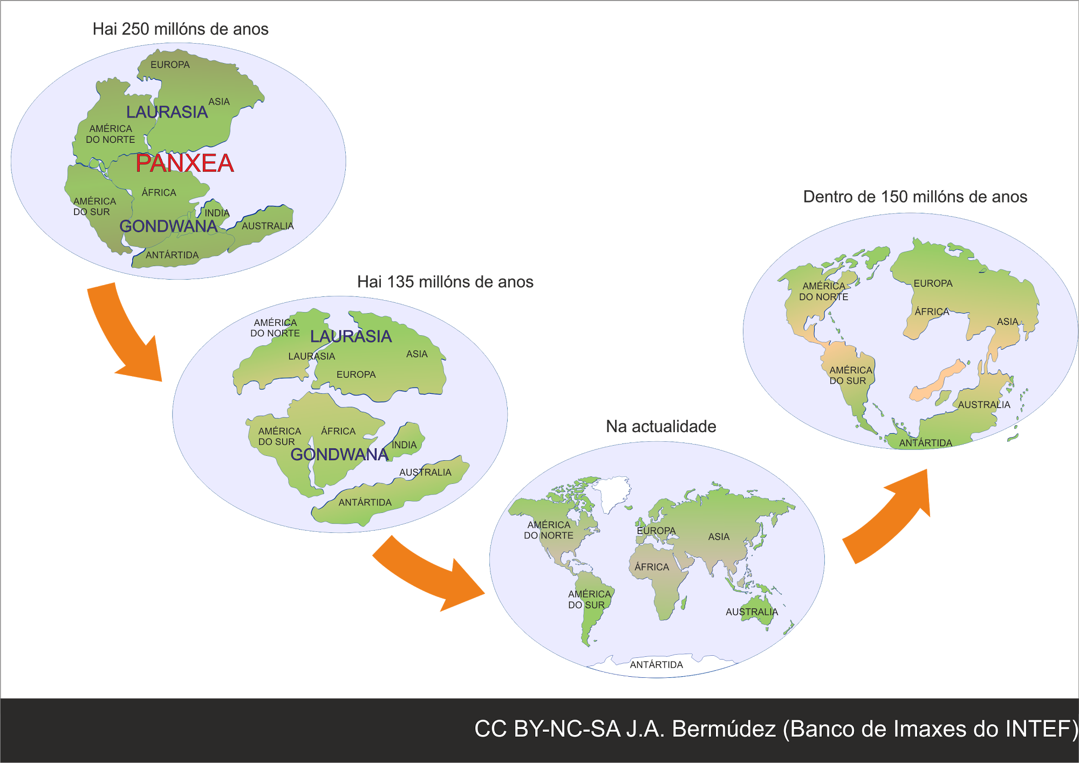
- Os xeólogos detectaron que os lugares onde se sitúan os volcáns son as liñas de separación destas plataformas.Hai 250 millóns de anos todas as terras emerxidas estaban unidas formando un único continente chamado Panxea. Co paso do tempo foise separando até configurar o mundo actual.
O choque das placas tectónicas provoca terremotos ou erupción de volcáns dando lugar á formación de montañas.

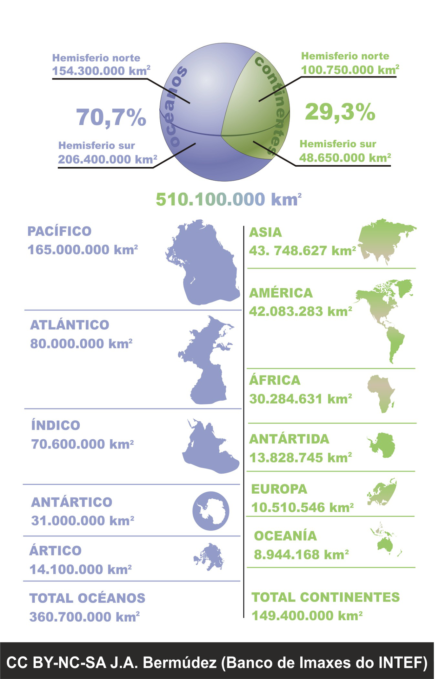
Océanos e continentes.
Os océanos son as masas de auga que cobren a codia terrestre e ocupan o 70% aproximadamente da superficie da Terra.
Os continentes son as zonas da codia terrestre que están por encima do nivel do mar e que representan o 30% da superficie da Terra.
- Observa no mapa a distribución dos continentes e os océanos
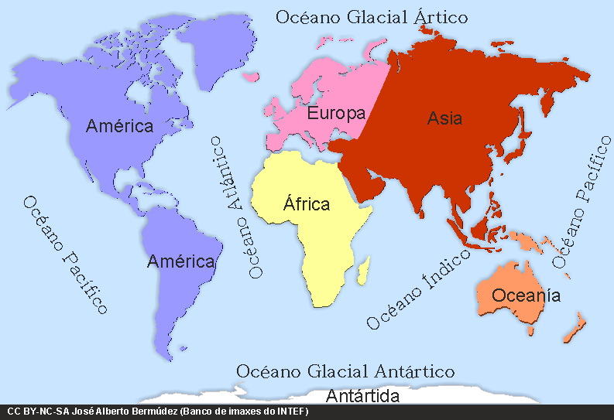

A formación do relevo.
A superficie da Terra ten forma irregular e accidentada. A todo este conxunto de formas que atopamos na superficie terrestre (cordilleiras, chairas, vales...) e que lle dan ese aspecto irregular denominámolo relevo. A súa formación é o resultado dun longo proceso de millóns de anos.
Neste proceso interviñeron:
- AXENTES INTERNOS: movementos das placas tectónicas, volcáns, etc. Son os responsables da orixe e elevación das formas de relevo.
- AXENTES EXTERNOS: a auga, o vento, a vexetación, a temperatura e a acción dos seres humanos. Son os responsables da erosión, é dicir, do desgaste das formas de relevo.

 | Podes ollar esta animación que resume a formación do relevo.

Axentes internos
Son os que se producen no interior da Terra, onde o magma provoca que as placas tectónicas se movan lentamente provocando a formación do relevo:
- Relevo encartado ou pregamentos son ondulacións da superficie terrestre orixinadas pola forza dos movementos tectónicos sobre rocas brandas.
- Relevo fallado ou fallas son fracturas da superficie terrestre orixinadas pola forza dos movementos tectónicos sobre rocas duras. Ao romper o chan, os bloques resultantes desprázanse e forman un relevo de desniveis.
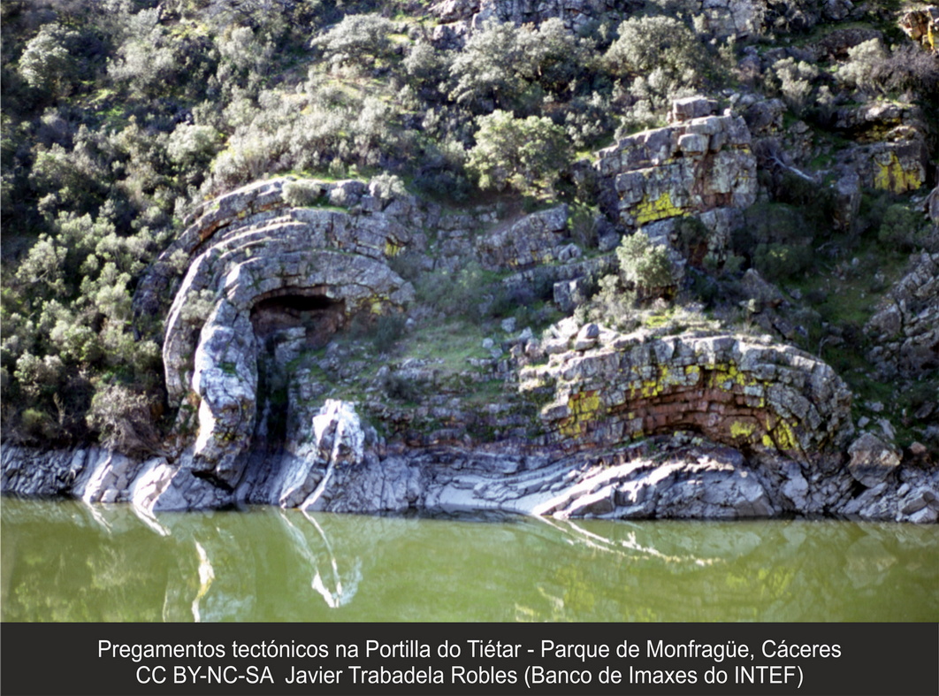
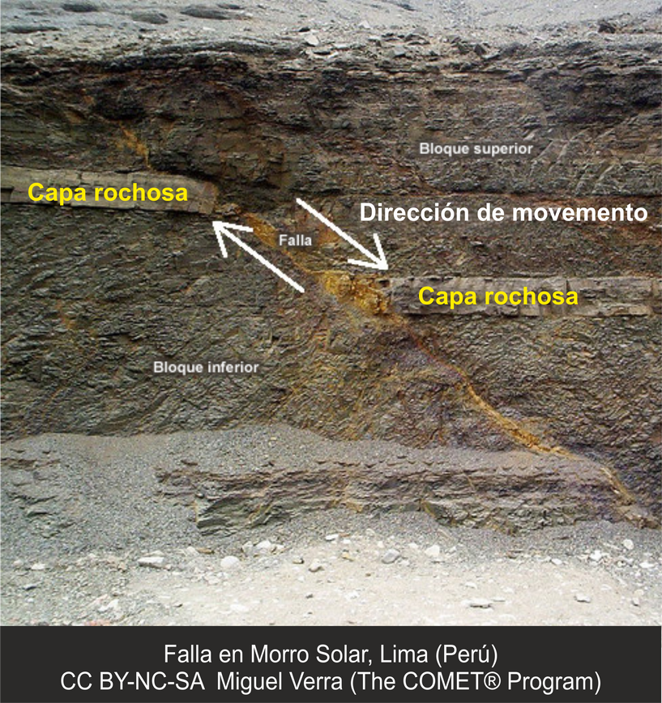

O desprazamento das placas tectónicas pode orixinar:
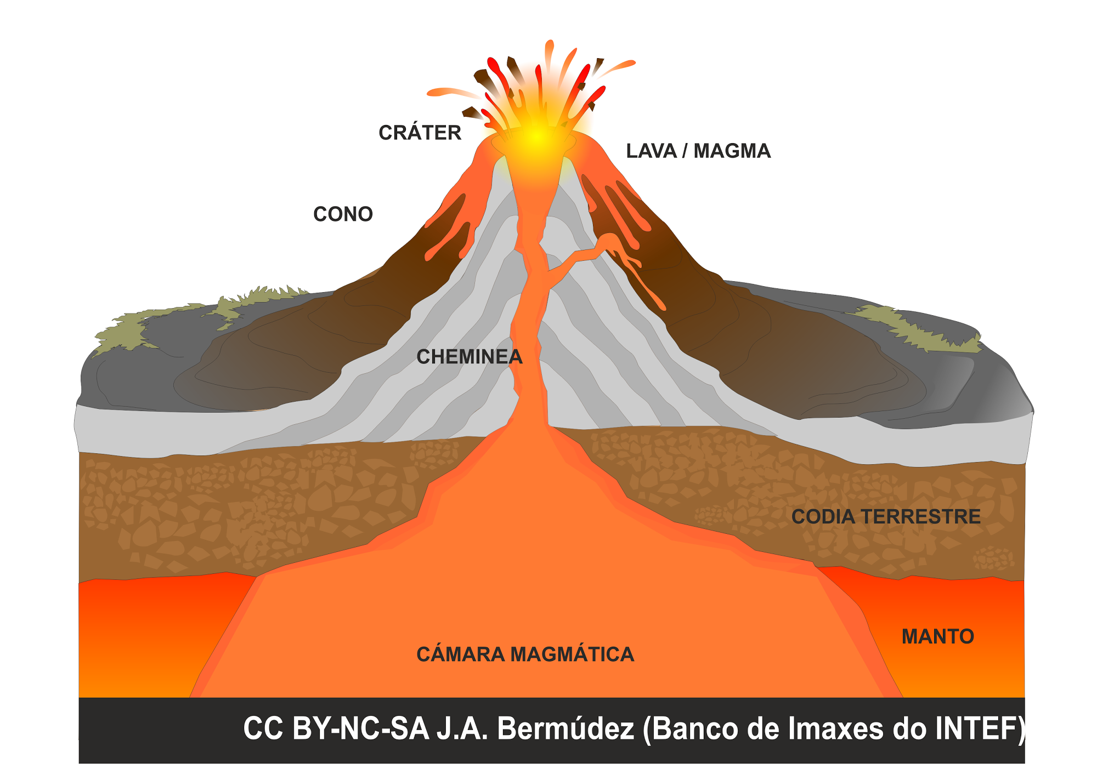
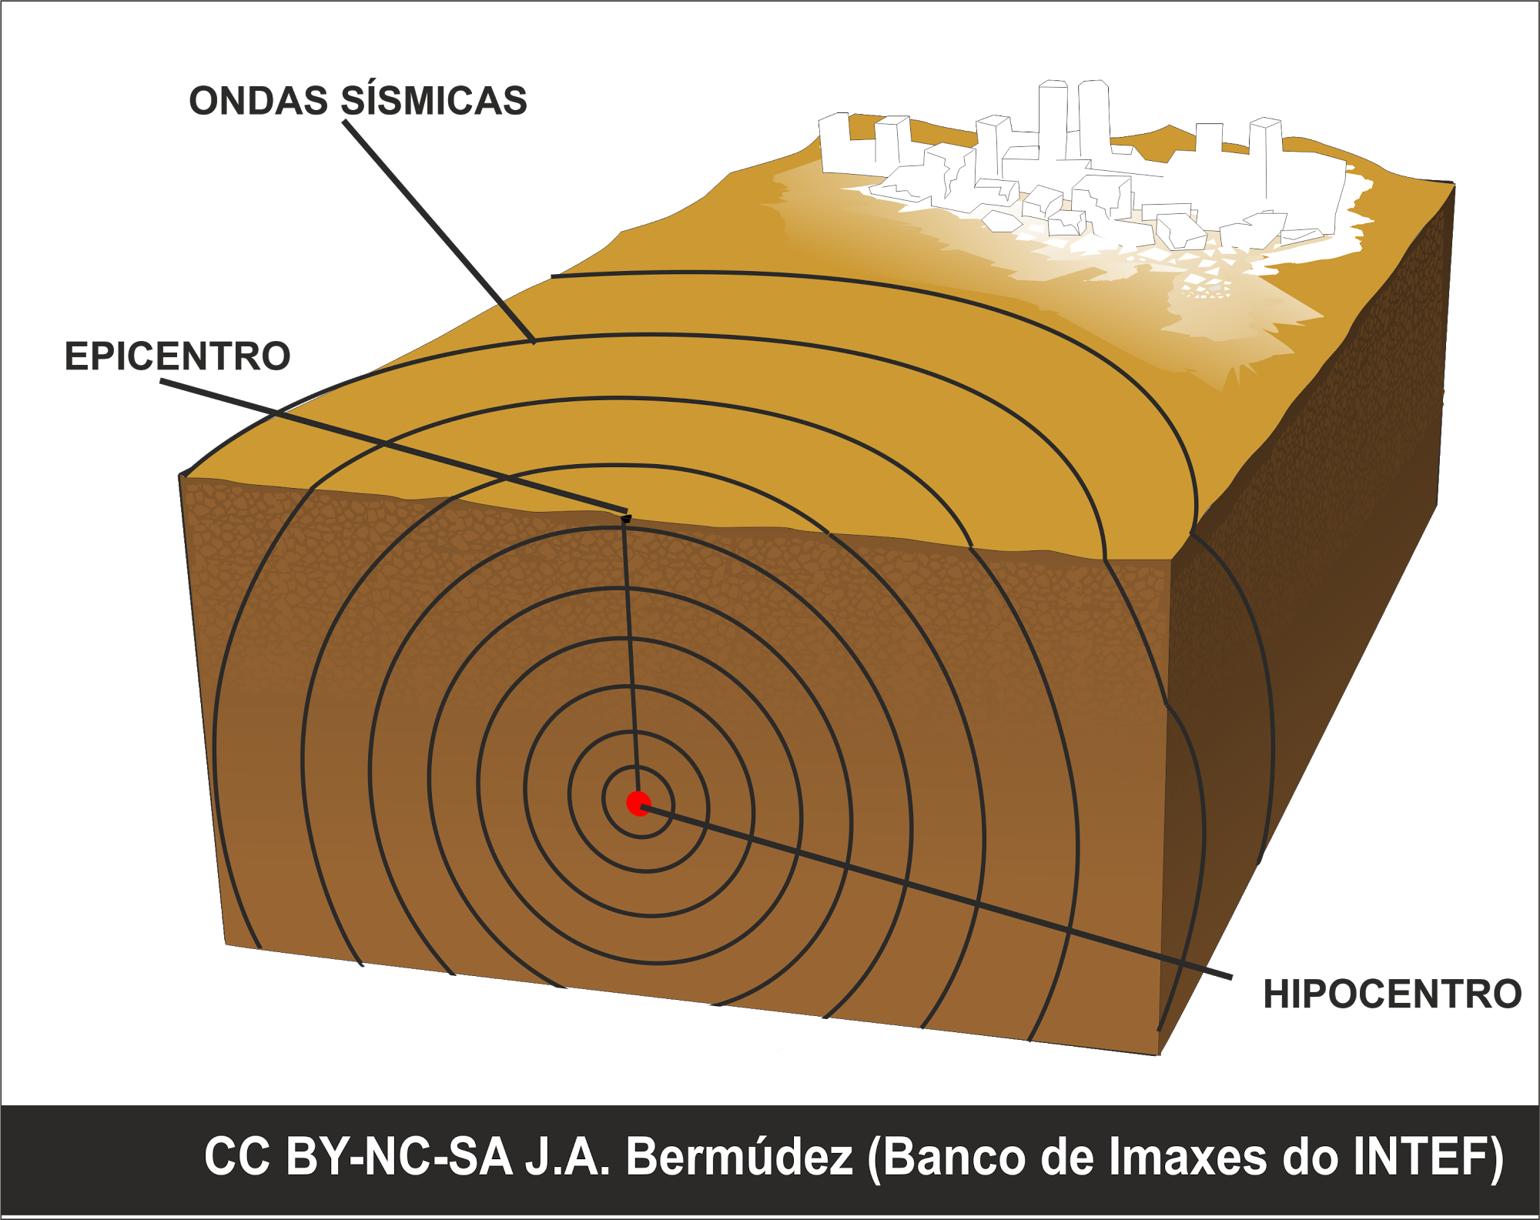
Terremotos, provocados polo choque de placas que xeran unha vibración ou tremor en todas direccións en forma de ondas sísmicas. Onde se orixina o terremoto chámase hipocentro, e o lugar da cortiza máis próximo ao hipocentro denomínase epicentro. Cando o epicentro se atopa no fondo do mar prodúcense grandes ondas, que nalgunhas ocasións alcanzan gran altura e chámanse maremotos ou tsunamis.

Volcáns. Son aberturas na superficie terrestre a través das cales se expulsa materia incandescente, gases e cinzas procedentes do magma do interior da Terra. O magma sobe a través da cheminea até o cráter e de aí ao exterior. En función da súa actividade os volcáns poden atoparse en tres estados: activos (manifestan actividade volcánica), en repouso (sen actividade, pero con posibilidade de espertarse), e extinguidos (xa non poden volver ter actividade volcánica).

Axentes externos.
Son os que se producen sobre a cortiza terrestre e acaban de dar forma ao relevo. Estes cambios do relevo prodúcense en tres fases:
- Erosión: é o desgaste, a destrución por fragmentación ou disolución das rocas.  - Transporte: é o arrastre deses materiais.  - Sedimentación: é o depósito deses materiais. | 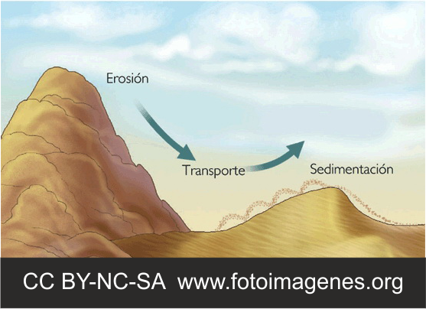
Os axentes externos son:
- A auga. É o principal axente modelador do relevo, desgasta a súa superficie de maneira diferente segundo a forma en que entra en contacto con ela. Pode ser en forma de:
- Choiva, arrincando e transportando pequenos fragmentos de roca e vexetación ao caer.
- Ríos, onde segundo o curso a erosión varía. No curso alto cunha gran pendente ten moita erosión podendo provocar desfiladeiros, e no curso baixo con menos forza, predomina a sedimentación dando lugar a amplos vales, deltas e meandros.
- 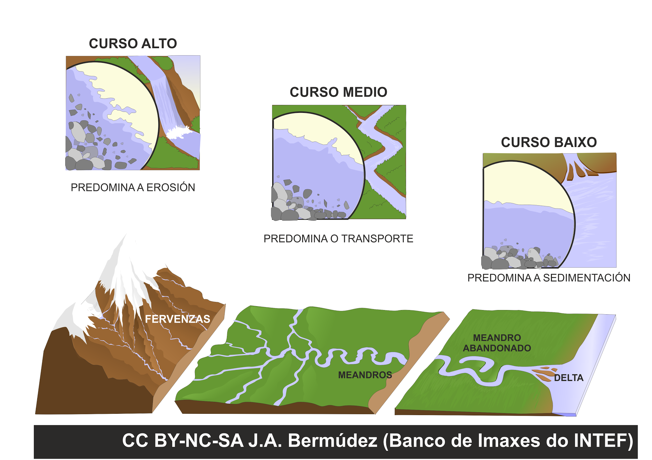
- Mar (ondas e correntes mariñas) actúan sobre o litoral desgastando (abrasión) as rochas saíntes creando golfos, cabos ou praias.
- Augas subterráneas dan lugar a paisaxes moi peculiares en forma de covas, galerías subterráneas, estalactitas e estalagmitas.
- O xeo en forma de glaciares desgasta o terreo dando lugar a grandes vales. Tamén, cando a auga se filtra polas rochas conxélase, e o xeo fai de cuña e rómpeas.
- O vento. A través das partículas que transportan en suspensión arrincadas das rocas, desgasta o terreo. O vento constante forma estruturas como as dunas e outras formacións do relevo.
- A vexetación. Exerce un papel fundamental na formación do relevo debido ao aporte de materia orgánica. Por unha banda protexe da erosión, por outra, as raíces das plantas e árbores poden partir rocas ou evitar desprendementos nas ladeiras das montañas.
- A temperatura. O calor dilata ás rochas e o frío contráenas, cada material a un ritmo distinto, co que nas altas montañas e nos desertos, ao cambiar bruscamente a temperatura entre o día e a noite as rochas rompen.
- O ser humano. A súa acción sobre o relevo intensificouse cada vez máis debido ao progreso técnico, provocando un cambio radical no medio natural: tala de bosques, incendios, cidades, autoestradas, canteiras e minas, etc.

Formas do relevo.

Formas do relevo continental
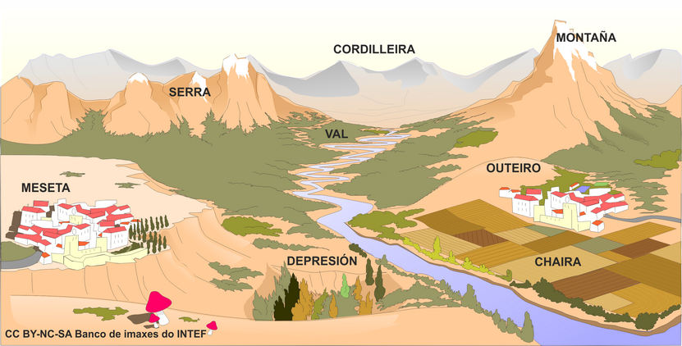

4.2. Formas do relevo costeiro
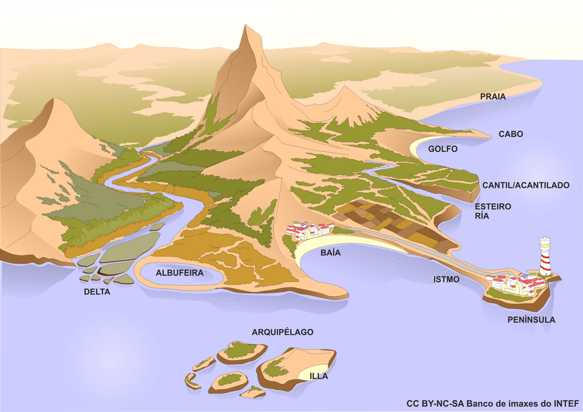

4.3. Formas do fondo oceánico
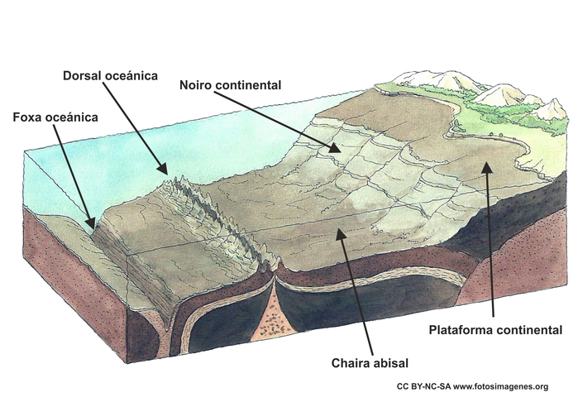

5. Outro vocabulario de accidentes xeográficos.

5.1.Vocabulario relacionado cos ríos.
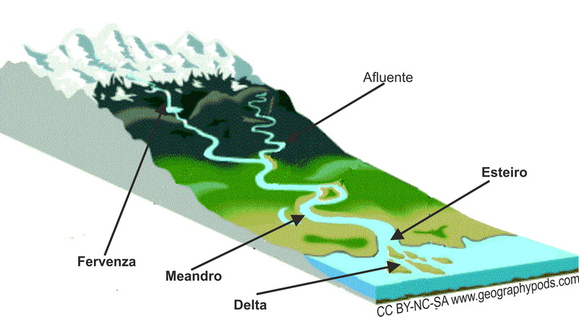

- Outras formas de relevo que non aparecen nos gráficos.
Canón: Paso estreito e profundo entre dúas montañas, por onde soe correr os ríos. (Por exemplo, os canóns do Sil ou o famoso Gran Canón do Colorado)
Duna: Monte de area formado pola acción do vento nos desertos e nas praias. (Por exemplo as dunas de Corrubedo).
Estreito: Paso comprendido entre dúas terras e polo cal un mar se comunica con outro.
Lago: Masa de auga doce rodeada de terra e non comunicada directamente co mar; se é pequena dise lagoa.
Marisma: Terreo inundado pola auga do mar, que se forma cerca da desembocadura dun río.

5.2. Vocabulario relacionado cos cursos de auga ou xeo.
Curso: Percorrido dun río desde o seu nacemento ata a súa desembocadura.
Caudal: Cantidade de auga dunha corrente de auga.
Estiaxe: Nivel máis baixo do caudal dun río ou dunha corrente de auga
Torrente: Curso de auga en forte pendente, de corrente rápida e caudal variable.
Ría: Entrada do mar no val que forma un río na súa desembocadura. As súas augas gardan unha importante riqueza pesqueira xa que se mesturan a auga doce coa salgada.
Encoro: Acumulación da auga dun río mediante a construción dunha presa co fin de utilizalas para o regadío, o abastecemento de auga ás vilas, ou para a produción de enerxía eléctrica.
Glaciar: Masa de xeo que cobre perpetuamente unha superficie máis ou menos grande da superficie terrestre. Deslízase moi lentamente, como se fose un río de xeo.
Fiorde: Val inundado formado pola entrada do mar no último tramo dun val glaciar. Son típicos da península Escandinava.

